會 計 月 報 注 意 事 項
一、會計月報請於每月１０日前備文送至縣府主計處帳務科；當月份月報已關帳，若發現錯誤，請於次月做轉帳傳票轉正。
二、「封面」、「基金來源及基金用途預算數與實際數差異或落後原因及改進意見表」、「縣庫存款差額解釋表」請至花蓮縣政府教育處務公告下載。
三、月報：(1)封面(2)基金來源、用途及餘絀表(3)平衡表(4)主要業務計畫執行明細表(5)固定項目增減情形表(6)購建固定資產計畫執行情形明細表(7)各項費用彙計表(8)差異或落後原因及改進意見表(9)縣庫存款差額解釋表(10)專戶存款(原公庫存款)差額解釋表(11)保管品月報表→無此科目，不用附此表(12) 專戶存款對帳單(13)支付科對帳單。請依序裝訂於左邊。
※「基金來源、用途及餘絀表」中「建築及設備計畫」與「固定項目增減情形表」(預算內)與「購建固定資產計畫執行情形明細表」金額勾稽不相符，請在「基差異或落後原因及改進意見表」填寫原因。
四、會計月報封面、專戶存款(原公庫存款)差額解釋表請核章。
五、基金來源及基來用途預算數與實際數比較增減 20％(大於20%，小於-20%)，請說明其原因。增減20％%認定，請參考「基金來源、用途及餘絀表」本年度截至本月份累計數比較增減％欄；無預算數有實際數，請在「差異或落後原因及改進意見表」填說明。
六、產生會計月報前，請先至(圖一、二)會計階段→會計憑證→先將當月份各類傳票沖銷完否允許過帳(打勾)→(圖三)會計簿藉→過帳處理(按紅色)過帳2字，勾選允許過帳的傳票全都過帳)→(圖四)會計報告→月報→單位月報→產生各報表。
- 若發現錯誤需取消過帳，請點選那筆傳票編輯(圖二)→□沖銷完否□允許過帳(圖二)取消打勾→確認
- 若□沖銷完否未勾選，且已經辦理過帳處理，請回到原支出傳票或付款憑單→取消過帳處理→沖銷完否允許過帳(打勾)→確認→離開→會計簿藉→過帳處理(按紅色)過帳2字。
(圖一)
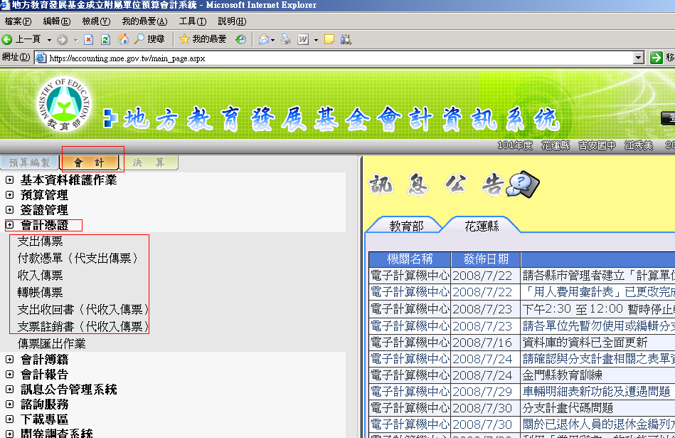

(圖二)
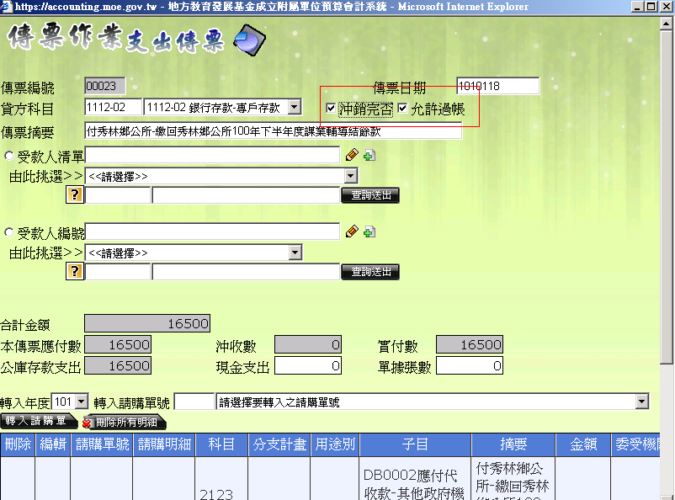
(圖三)
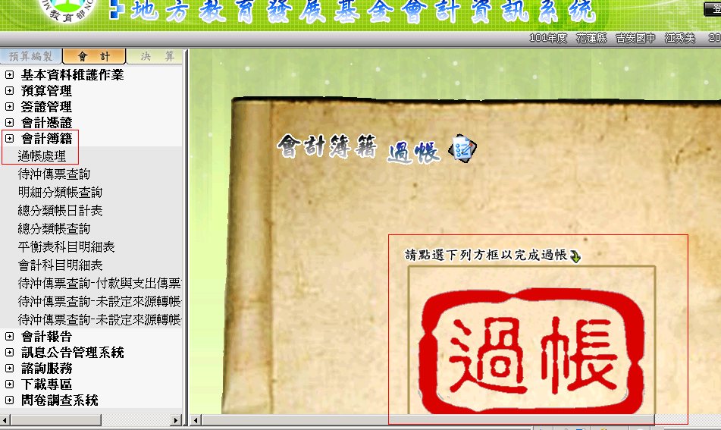

(圖四)
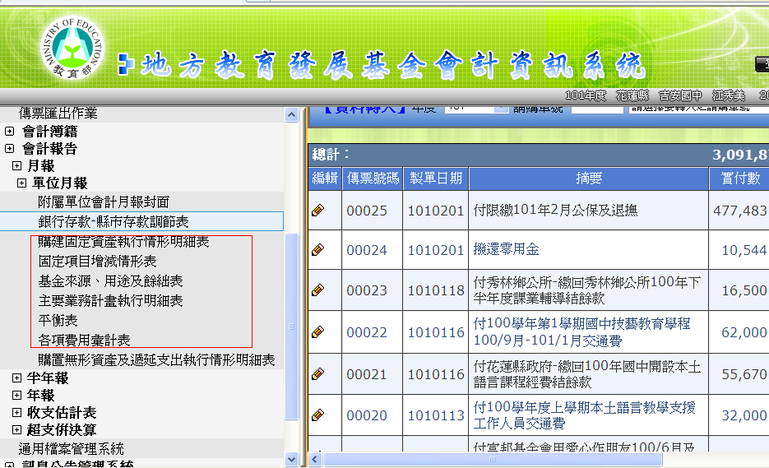
七、花蓮縣庫款支付作業系統列印選項4.歲出各機關對帳單。
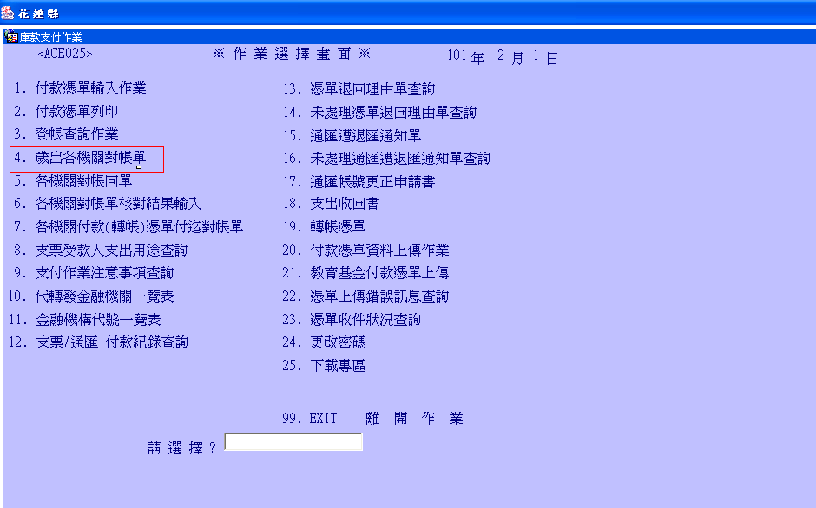

八、各類傳票過帳後請至會計階段→會計簿籍→平衡表科目明細表→修改截止日期→查詢送出→是否分頁(不打勾)→列印→確認→自行檢查，平衡表科目明細表各科目細項的金額若為負數？請查明之。※若無錯誤，請在「基金來源及基金用途預算數與實際數差異或落後原因及改進意見表」說明，為何細項為負數的原因。
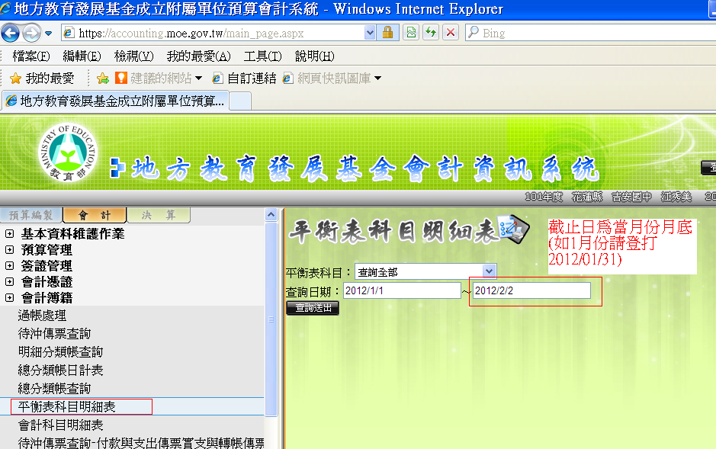
九、平衡表勾稽，如：「銀行存款－縣庫存款」＋「零用及週轉金＋「預付費用」＋「存出保證金」=「本期賸餘」及「銀行存款－專戶存款」＋「銀行存款－午餐存款」+「其他預付款」=「應付代收款」＋「存入保證金」。
十、當月份會計月報關帳連同當月份傳票也跟著關帳，若當月份製單日期(支出傳票、付款憑單)或傳票日期(收入傳票、轉帳傳票)在會計月報送出之前，請自行檢查是否有屬於當月份傳票而不允許過帳，請將製單日期或傳票日期修改為次月日期或允許過帳。
- 提醒：注意支出傳票、付款憑單中「沖銷完否」，一定要打勾。
十一、進入花蓮縣庫款支付作業系統列印選項4.歲出各機關對帳單產生當月份對帳單，(圖一)累計數分配數金額為13,477,000等於(圖二)「基金來源、用途及餘絀表」截至本月份累計數實際數-基金來源金額為13,477,000減(圖四)縣庫存款差額解釋表-基金來源學校已入帳支付科未入帳金額為0勾稽；不勾稽時，檢查收入(借方：1112-1銀行存款-縣庫存款，貸方：○○收入)是否有未入帳？
(圖一)累計數支付數金額為8,232,900減(圖三)平衡表中「零用及週轉金」金額為37,000減「預付費用」金額為0減「存出保證金」減「應付費用」等於(圖二)「基金來源、用途及餘絀表」截至本月份累計數實際數-基金用途金額為8,195,900減(圖四)縣庫存款差額解釋表-付款憑單支付科未付款金額為0勾稽。若有「收入退還」，「累計數分配數」及「累計數支付數」需先減「收入退還」的金額。
(圖一)
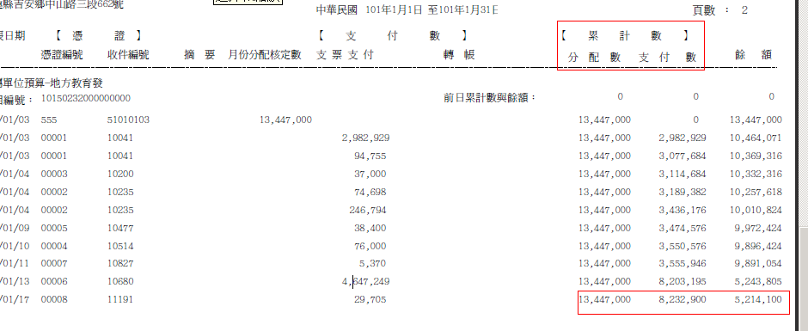

(圖二)
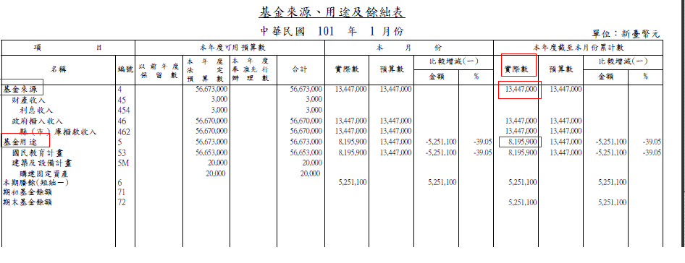
(圖三)
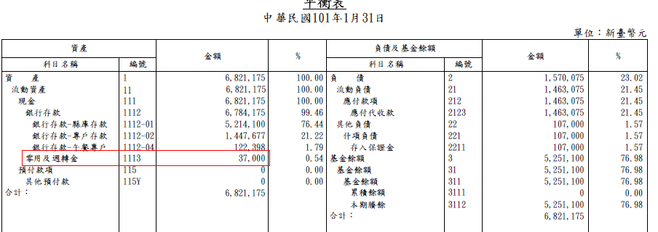
(圖四)

